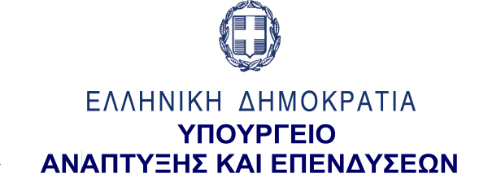
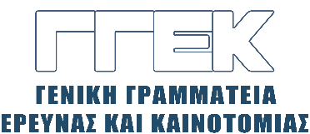

ΔΕΛΤΙΟ ΤΥΠΟΥ 06.09.2022
Συμμετοχή του Γενικού Γραμματέα Έρευνας και Καινοτομίας,
κ. Αθανάσιου Κυριαζή, σε εκδήλωση για την P&I Ελλάς,
Τεχνολογικό και Επιστημονικό Πάρκο Ηπείρου, 2 Σεπτεμβρίου 2022
______________________________________________________________

Την Παρασκευή, 2 Σεπτεμβρίου, ο Γενικός Γραμματέας Έρευνας και Καινοτομίας, κ. Αθανάσιος Κυριαζής παρευρέθη σε εκδήλωση για την παρουσίαση του έργου των πέντε πρώτων χρόνων της εταιρείας ανάπτυξης καινοτόμων εφαρμογών λογισμικού P&I Ελλάς, στο Τεχνολογικό και Επιστημονικό Πάρκο Ηπείρου, στα Ιωάννινα.
Ο κ. Κυριαζής στις δηλώσεις του, αναφέρθηκε, μεταξύ άλλων, στις επενδύσεις που γίνονται στην Ελλάδα από μεγάλους ξένους ομίλους, γεγονός που συνεισφέρει στην αύξηση των θέσεων εργασίας. Ιδιαιτέρως, οι εταιρείες που επενδύουν στην Περιφέρεια συμβάλλουν στην ανάκαμψη της Ελληνικής οικονομίας, και αυτό δημιουργεί θετικές προοπτικές για το μέλλον της Ελληνικής Περιφέρειας.
Ειδικότερα, επεσήμανε ότι οι εταιρείες που επενδύουν στην περιοχή της Ηπείρου έχουν ένα ισχυρό πλεονέκτημα, το πολύ αξιόλογο Πανεπιστήμιο Ιωαννίνων, απόφοιτοι του οποίου αποτελούν στελέχη αυτών των εταιρειών. Τόνισε ότι όλα αυτά είναι θετικά βήματα και ότι η πολιτεία δίνει κίνητρα για την ανάπτυξη τέτοιων επενδυτικών πρωτοβουλιών.
Σε αυτό το πλαίσιο, ανέφερε ότι η Γενική Γραμματεία Έρευνας και Καινοτομίας θέτει ως στόχο την ανάπτυξη της έρευνας και της καινοτομίας, αξιοποιώντας αφενός τα ερευνητικά αποτελέσματα από τα ερευνητικά κέντρα και τα Πανεπιστήμια της χώρας, προς όφελος της κοινωνίας και της τοπικής οικονομίας και αφετέρου ενισχύοντας τις νεοφυείς επιχειρήσεις (Start-ups) με στόχο την επιστροφή των Ελλήνων του εξωτερικού που έφυγαν κατά τα χρόνια της κρίσης.
Τέλος, ο κ. Κυριαζής εξέφρασε την πεποίθηση ότι και άλλες μεγάλες επιχειρήσεις του εξωτερικού θα ακολουθήσουν και θα επενδύσουν στις Περιφέρειες της χώρας μας.

